**Processadores da geração atual.**

Atualmente estamos na sexta geração de computadores. Temos muitas fabricantes de microprocessadores no mercado como AMD, Analog Devices, Atmel, Cypress, Fairchild, Fujitsu, Hitachi, IBM, Infineon, Intel, Intersil, ITT, Maxim, Microchip, Mitsubishi, Mostek, Motorola, National, NEC, NXP, OKI, Renesas, Samsung, Sharp, Siemens, Signetics, STM, Synertek, Texas, Toshiba, TSMC, UMC, Winbond, Zilog, e estas são apenas as que encontrei listadas na wikipedia.

**Imagem retirada de:** https://www.buscape.com.br/processador/conteudo/como-comparar-processadores

Qualcomm, Huawei HiSilicon, Apple, Samsung LSI e MediaTek estão entre os cinco principais fabricantes de chips. Eles são os principais fabricantes mundiais de processadores para smartphones.

Mas vamos focar nas duas maiores e principais fabricantes de processadores para microcomputadores, Intel e AMD, para exemplificarmos melhor o conteúdo da pesquisa.

**Imagem retirada de:** https://geek360.com.br/melhores-processadores/

Se formos considerar somente os processadores da atualidade a Intel, já considera os seus processadores como sendo os da 13ª geração.

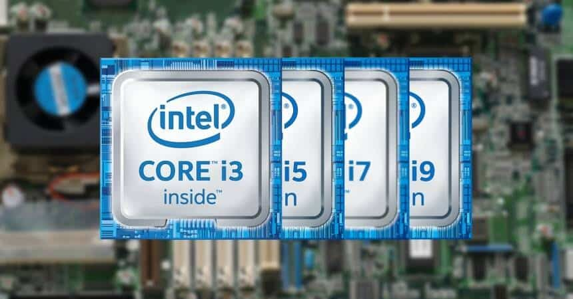

**Imagem retirada de:**

https://www.google.com/imgres?imgurl=https%3A%2F%2Fimg.olhardigital.com.br%2Fwp-content%2Fuploads%2F2018%2F07%2F20180711181931-860x450.jpg&imgrefurl=https%3A%2F%2Folhardigital.com.br%2F2017%2F02%2F21%2Fnoticias%2Fi3-i5-e-i7-entenda-de-uma-vez-a-diferenca-entre-os-processadores-da-intel%2F&tbnid=pMbP8UptAuoisM&vet=12ahUKEwj3q8fDgb77AhWHNbkGHaq8C3gQMygIegUIARDtAQ..i&docid=3QXypLCA5wV5JM&w=860&h=450&q=processadores%20intel&ved=2ahUKEwj3q8fDgb77AhWHNbkGHaq8C3gQMygIegUIARDtAQ

Já os processadores da fabricante AMD estão em sua linha mais recente de processadores AMD Ryzen™ Série 7000.

**Imagem retirada de:**

https://images.kabum.com.br/produtos/fotos/129459/processador-amd-ryzen-9-5900x-cache-70mb-3-7ghz-4-8ghz-max-turbo-am4-100-100000063wof_1602600708_g.jpg.

Ambas utilizam tecnologias como: PCIe® 5.0, WiFi® 6E ultrarrápido, tecnologia AMD EXPO™ estas sendo da fabricante AMD.

Temos também: Intel® Thermal Velocity Boost, Intel® Turbo Boost Max 3.0 estas sendo da fabricante Intel®.

Mas no fim das contas o que realmente importa hoje em dia e o que utilizamos para decidirmos qual o melhor processador para executarmos determinada tarefa são o número de núcleos de cpu (processadores físicos), número de threads (processadores virtuais), clock e memória cache. Atualmente os processadores possuem cerca de 24 núcleos físicos de processamento, 32 núcleos virtuais os threads, de 4,5 a 5,8 GHz de Clock, e até 36MB de memória cache. Isso considerando os processadores mais atuais e de melhor desempenho, antes destes existem uma variedade enorme de processadores aonde estas especificações e tecnologias diferem de geração e modelo de um para o outro.

Outra das características dos processadores atuais é a chamada Tecnologia da Informação Verde (T.I. Verde), ou seja, o uso consciente dos recursos tecnológicos no meio ambiente. O que nos remete também o estudo de supercondutores, materiais condutores de energia que possuem quase ou nenhuma resistividade elétrica ou quando submetidos a uma temperatura muito baixa (que varia de acordo com o material) pode diminuir quase ou totalmente essa resistência, diminuindo o uso de energia elétrica e evitando aumento de temperatura nos componentes.

Estão atualmente sendo pesquisados e desenvolvidos os processadores quânticos:

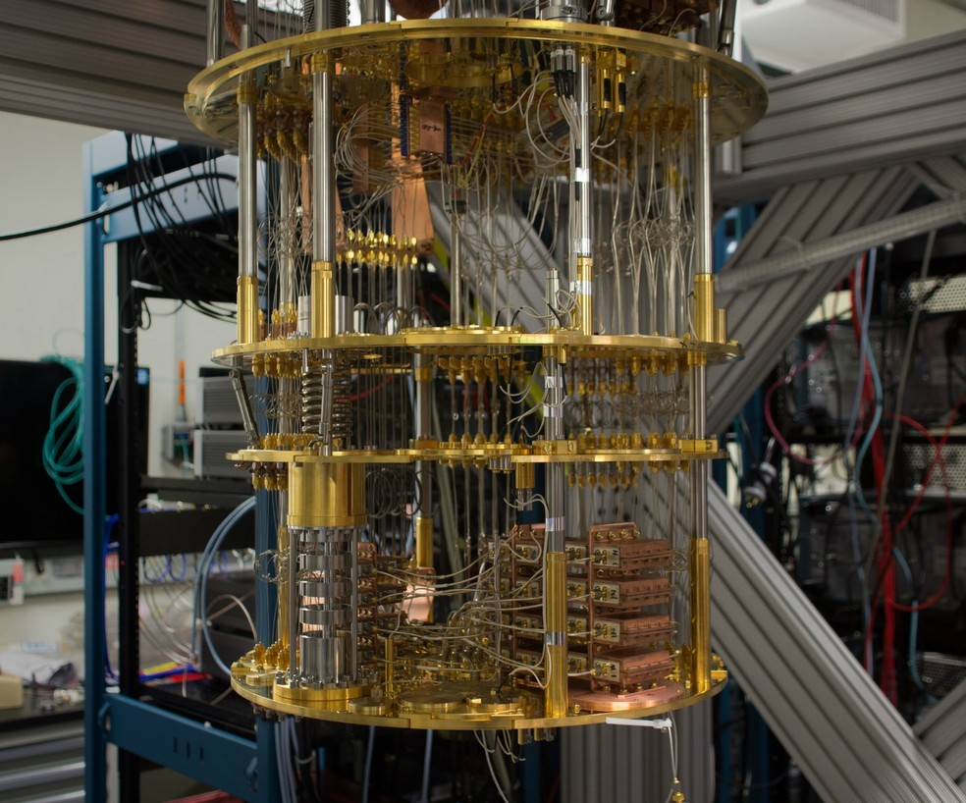

**Imagem retirada de:** https://www.techtudo.com.br/noticias/2018/07/o-que-e-processador-quantico-entenda-como-funciona-a-tecnologia.ghtml

Processadores quânticos podem revolucionar a computação ao usar propriedades das partículas da física quântica para fazer cálculos, superando em muito a capacidade de processamento dos processadores convencionais, que usam linguagem binária.

No entanto, dificuldades na construção de versões práticas de computadores quânticos em grande escala mantinham a ideia restrita a experimentos de laboratório.

O novo processador desenvolvido pela IBM tem 127 "qubits", o dobro do dispositivo da IBM anterior. "Qubits" são as unidades mais básicas de informação em um computador quântico — análogos aos "bits" em computadores normais, mas muito mais potentes

**Referências:**

Apostila em PDF: “**Laboratório de Hardware**” Prof. Douglas Roberto Rosa Pereira FATEC de Mogi Mirim

https://www.amd.com/pt/processors/ryzen#Especificações

https://www.bbc.com/portuguese/geral-59336269#:~:text=Processadores%20qu%C3%A2nticos%20podem%20revolucionar%20a,convencionais%2C%20que%20usam%20linguagem%20bin%C3%A1ria.

https://www.infowester.com/processadores.php

https://www.intel.com.br/content/www/br/pt/products/docs/processors/core/13th-gen-core-desktop-brief.html

https://www.trabalhosgratuitos.com/Exatas/Inform%C3%A1tica/A-SEXTA-GERA%C3%87%C3%83O-DE-COMPUTADORES-1383785.html

Todo material foi pesquisado no dia 20/11/2022.